Visites du collège parles élèves:

Départs à l’entrée du garage à vélos toutes les 30 minutes à partir de 15h10

Journée Portes ouvertes

ANIMATIONS | Animations | Lieux | Heures
 | Comédie  Musicale  2016/2017  « Coban vs Corag » | Espace Vidéo | - 15h à 15h30  Spectacle des élèves  - à partir de  15h30 exposition et visionnage du spectacle
 | Comédie  Musicale  2015/2016  « Mais où es-tu Alice? » | 31 | Visionnage du spectacle
 | Visites guidées du Collège | Garage à vélos | - 15h10  - 15h40  - 16h10  - 16h40  - 17h10
Les élèves et le personneldu collège vous
remercient de votre visite 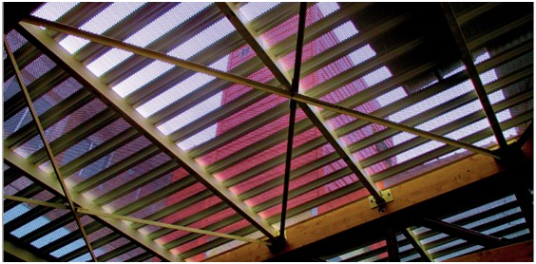

Année 2016/2017
Salles | Activités
1 Couloir | Arts plastiques Découverte des réalisations des élèves
2 | Clubs Super Dessin et Pâte à Sel: Exposition des créations
3 | Mme Laatar , EPS :  Présentation de l’Association sportive
4 | Mmes Primon, Sublet, Langeron et M. Seguin-Couturier:  Anglais  Exposition des travaux des élèves
5 | Club Atelier FimoExposition des créations
6  Couloir | Mmes Lesavre et Pirrat:  Mathématiques  Exposition des travaux d’élèves et poursuite de l’arbre Pythagore
7 | Mme Sublet et M. Picard :  Enseignements Pratiques Interdiscipli-  naires (EPI): Projection des interviews réalisées avec les élèves de 3ème
8 | Unité d’enseignmeent externalisée de l’institut Médico-Educatif (IME): Visite de la salle de classe
10 | Club Lego Exposition des créations
11 et 12 | Mmes Bavasso, Van Vlierberghe et MM. Merle, Branchet, Tarot, Gaugey: Français et Histoire-Géographie  Présentation des Enseignements Pratiques et Interdisciplinaires (EPI)
Salles Activités  14 MM. Clément et Villeneuve : Mathématiques et de technologie: Présentation du projet avec Thomas Pesquet  Couloirs du 2ème étage MM. Lesavre, Villeneuve et Listra: Mathématiques et de technologies: Course en cours  20 M. Tissier: Sciences de la Vie et de la Terre Exposition des travaux d’élèves  21 Mme Pinto: Sciences de la Vie et de la Terre Observations microscopiques et exposition des travaux d’élèves  23 Club Magie Création: Exposition des créations et slime  24 Mme Brunel et M. Thoyu: Français et Histoire-GéograpghieExposition du voyage en Italie  25 Mme Robelin et M. Siméant: Physique-chimie Expériences scientifiques  30 Mmes Boucaud, Cochet et Duperrier : Espagnols et allemand: Exposition des travaux d’élèves et jeux  31 Comédie Musicale 2015/2016: Projection du spectacle « Mais où es-tu Alice? »  32 Club SwagFimo : Exposition des créations | Salles Activités  40 Club Yoga: Séances de relaxation Club Bijoux: Exposition des créations  42 Club Couture: Exposition des créations  CIL Mmes Planchon et Nomblot: Français: Visite du CIL, Exposition des travaux d’élèves  Autonomie Médiateurs scolaires Présentation du dispositif  Espace Vidéo Mmes Ruhlmann, Berland et M. DelcroixMusique, EPS et AVS: Comédie Musicale 2016/2017 Projection du spectacle « Coban vs Corag »  Vie scolaire Assistants d’éducation Visite de la Vie Scolaire  Pôle Santé Visite de l’infirmerie, des bureaux de l’Assistante Sociale et de la Conseillère d’Orientation Psychologue  Accueil Jurassic sacs Le monde des affaires perdues  Préau intérieur Revue de presse 2016/2017  Préau extérieur Représentants des parents FCPE Vente de gâteaux, boissons et gobelets siglés N. Copernic  Réfectoire Diaporama photos Une année à Copernic

